Задания для 6 класса на 09.04.2020
Предмет | Задание | Форма контроля
История | § 20-21.  Письменно ответить на вопросы (см. ниже) | Фотографию выполненного задания присылать на почту Zebra2291@yandex.ru  до 10 часов 13.04.2020 года  (при отправке своих фотографий убедитесь, что вы написали свою фамилию и класс)
Музыка | Сайт «Российская электронная школа» https://resh.edu.ru/ | Фотографию выполненного задания присылаем на электронную почту  muzika-v-shkole@yandex.ru  до 11.00 часов 10.04.2020 года
Математика | Решить на образовательном портале «РЕШУ ВПР» вариант №820392 (время выполнения 20 минут, доступен с 09.04.2020 08:00 по 10.04.2020 09:00) | Выполнить задания (постараться устно) и отправить ответы на портале учителю  до 9 часов 10.04.2020 года
п.4.3
видеурок https://yandex.ru/video/preview?filmId=4169702542450759844&parent-reqid=1586355983610888-776264424781384433300207-production-app-host-vla-web-yp-272&path=wizard&text=%D1%81%D0%BB%D0%BE%D0%B6%D0%B5%D0%BD%D0%B8%D0%B5%2B%D0%B8%2B%D0%B2%D1%8B%D1%87%D0%B8%D1%82%D0%B0%D0%BD%D0%B8%D0%B5%2B%D0%B4%D0%B5%D1%81%D1%8F%D1%82%D0%B8%D1%87%D0%BD%D1%8B%D1%85%2B%D0%B4%D1%80%D0%BE%D0%B1%D0%B5%D0%B9%2B6%2B%D0%BA%D0%BB%D0%B0%D1%81%D1%81%2B%D0%B2%D0%B8%D0%B4%D0%B5%D0%BE%D1%83%D1%80%D0%BE%D0%BA

ОБЯЗАТЕЛЬНО перед выполнением заданий в тетради!!! Задание от учителя на образовательной платформе «Учи.ру» по данной теме (доступ с 09.04.2020 по 10.04.2020)
 | №759, №761(а,б,в)  (все примеры решаем в столбик, запись – запятая под запятой) | задания выполнить в тетради, фотографии выполненных заданий прислать учителю на электронную почту moiseevaludmila2020@yandex.ru  до 11 часов 10.04.2020 года
Русский язык | Тема «Местоимения», § 79-85, (учить!) упр.465, упр.472 | Фотографии выполненного задания прислать на электронную почту kustova.irina@inbox.ru  до 10 часов 11.04.2020 года  (при отправке фотографий убедитесь, что вы написали свою фамилию и класс).
 | Образовательный портал «Решу ВПР»  вариант №131259 (тренировочный)  вариант №131984 (контрольный) | Выполнить варианты на образовательном портале «Решу ВПР» и отправить ответы выполненных заданий учителю через портал до 10 часов 11.04.2020 года
Биология | Видеоурок по ссылке  https://yandex.ru/video/preview/?filmId=496001889306774477&text=признаки+однодольных+и+двудольных+растений+видеоурок&path=wizard&parent-reqid=1586287554838427-1243014161891871338985200-production-app-host-vla-web-yp-42&redircnt=1586287557.1  Заполните таблицу в тетради. | Выполнить задания и отправить фото на почту учителю 9211515854@mail.ru  до 10 часов 10.04.2020 года

МУЗЫКА
Сайт «Российская электронная школа» https://resh.edu.ru/
Вкладка «Предметы» Музыка 6 класс
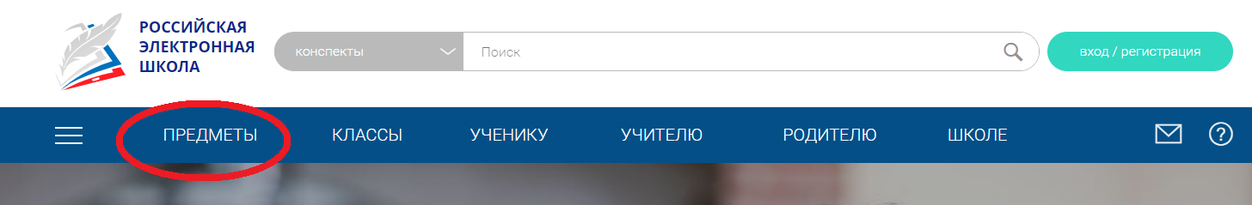
Выбираем 5 урок «Народное искусство Древней Руси. Русская духовная музыка. Духовный концерт».
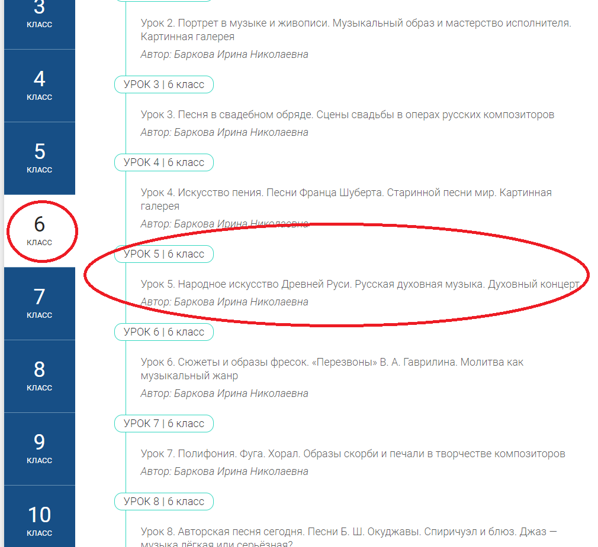
Смотрим видео, слушаем музыку, отвечаем на вопросы теста.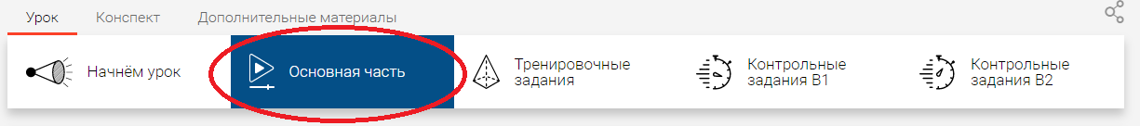
В тетради отвечаем на вопросы:
- Послушайте русскую народную песню «Матушка, что во поле пыльно?» в исполнении Т. Синявской. Как называется устное народное творчество?
- Какие артисты существовали на Руси?
- Как называется одновременное звучание двух или нескольких звуков одной высоты или одинаковых звуков в разных октавах?
- Какой князь крестил Русь?
- Из какой страны к нам пришло христианское богослужение?

ИСТОРИЯ
§ 20-21.
Письменно ответить на вопросы.
1) Золотая Орда – это… (необходимо поискать в дополнительных источниках).
2) Объясните понятие «ярлык на великое княжение». Как вы думаете, ярлык на великое княжение давал русским князьям свободу в их действиях или полную зависимость от Золотой Орды?
3) К каким последствиям приводили княжеские междоусобицы в борьбе за ярлык на великое княжение?
4) Объясните понятие «баскаки», «ордынский выход», «численники», «перепись населения».
5) Почему жители Новгорода встретили численников недовольствами и открытым бунтом?
6) Как вы думаете, почему Александр Ярославович Невский жестоко расправился с восставшими в Новгороде, а не поддержал восстание своего народа против переписи населения?

